|  |
| --- |
| **Verksamhetsberättelse**  **2022** |
|  |
|  |
|  |
|  |

**Styrelsens sammansättning:**

Gert Nilsson ordförande

Helena Carlsson vice ordförande

Irma Sundh kassör

Ann Salomonsson ledamot

Mattias Thomasson ledamot

Vicki Wedin ledamot

Amanda Backlund ledamot

Felix Magnusson ledamot

Staffan Johansson (adj.) sekreterare

Anställda under året:

Staffan Johansson konsulent

Christoffer Petersson projektanställd i Projekt Framefotboll med idrottsskola

Filippa Bocangel projektanställd i Projekt Framefotboll med idrottsskola

Styrelsen har under året haft 12 protokollförda sammanträden samt en heldagskonferens till Åland.

**Boccia**

**Träningar**

Vi har under 2022 haft våra verksamheter på följande platser och tider

Måndagar Beckombergahallen 17-20

Tisdagar Skärholmshallen våren 17.00-20:30

Onsdagar Beckombergahallen 16-17.30

Vi har under året haft 30 aktiva i träning, varav 10 haft tävlingslicens

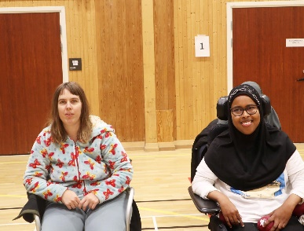 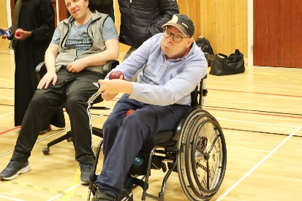 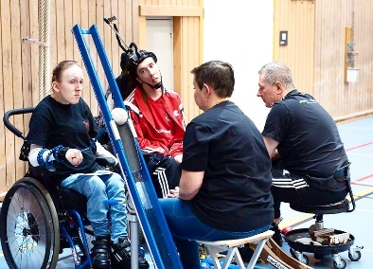

**Tävlingar**

IFAH har under året arrangerat Vårkampen, Paragames och Höstkampen.

Vårkampen: Tävling för spelare med ränna, 7 deltagare från hela landet. 2 från IFAH

Stockholm Paragames: 10 lag deltog, vinnare DHR Malmö, IFAHs lag 4:a och 7:a

Höstkampen: 7 lag deltog, vinnare Tranan 1, IFAHs lag 2:a IFAH 2 och 3:a IFAH 1

*Gert, Iréne, Niclas i Nacka Games*

Övriga tävlingar

DM inne, Iréne Nilsson 2:a kl. 4, Ray Clark 3:a kl. 3, Patrick Englund 3:a kl.2, Lag IFAH 3:a

Mälarserien 2021-22 IFAH lag 1 4:a, IFAH lag 2 11:a

SM inne i Malmö Patrick Englund 4:a kl. 2, Iréne Nilsson ej vidare från gruppspel, Lo Holmberg 4:a kl. BC3, Lag kl.4 Iréne Nilsson, Gert Nilsson, Nicklas Forsgren 5:a, lag kl. BC3 2:a Lo Holmberg, Mikaela Andersson

SM ute i Gävle Niclas Forsgren deltog

DM ute IFAH Iréne, Gert, Niclas 4:a

Nacka Games IFAH Iréne, Gert, Niclas 2:a

Mälarserien 2022-23 IFAH startar 3 lag

Övriga arrangemang och aktiviteter:

* Impossible Camp, Bosön
* Lindöparken sommarverksamhet
* Skolbesök
* Höstlovsaktiviteter, Kista
* Jullovaktiviteter för Lindöparken, Skärholmshallen

Många bocciaspelare deltog på IFAHs sommarläger i Katrineholm

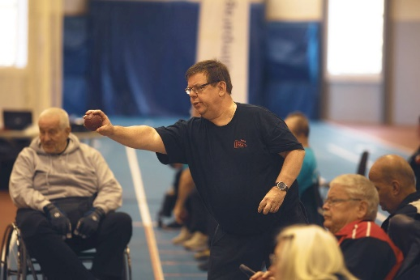 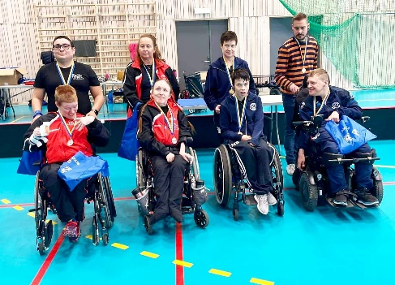

Ledare under året har varit:

Gert Nilsson, Ray Clark och Iréne Nilsson.

**BORDTENNIS:**

**Träningar**: tisdagar och torsdagar i Skärholmshallen samt onsdagar i Beckomberga Sporthall.

Träningar har hållit på olika nivåer och det har varit mellan 5-12 spelare/grupp. Flertalet av spelarna har varit med på de paratävlingar som finns: Malmö Open och Stockholm Paragames, 5 spelare var också med i en tävling i Köping. IFAH arrangerade Stockholm Paragems tillsammans med Solna BTK där ca. 70 spelare var med.

Sedan två år tillbaka genomför Stockholm Bordtennisförbund och IFAH en satsning från Svenska Bordtennisförbundet, Ping Pong Power Para. Under fyra tillfällen under året samlas så många paraspelare från Stockholmsområdet och spelar pingis tillsammans. Ofta i tävlingsform med + och – bollar så nu när det spelas om en julskinka eller ett stort påskägg så sker det i Liljeholmshallen nu för tiden.

I somras genomfördes Special Olympic Games i Malmö som var en uttagningstävling inför Special Olympic Games som ska gå i Berlin hösten 2023. Special Olympic Games är en tävling för personer med begåvningsnedsättningar. IFAH hade tre spelare men totalt var vi sju som åkte tillsammans från Stockholm. Det var en mycket uppskattad tävling för spelarna.

BT-truppen från Stockholm i Special Olympic Games

Bordtennissektionen var med som en prova-påidrott i Start Your Impossible Camp som gick på Bosön i maj och det var många som provade på. Vi har också genomfört prova-pådagar på Frösunda.

**ELINNEBANDY**

Träningar

Elinnebandyn har under året haft träningar i Skärholmshallen   
Onsdagar 18.00 – 20.oo  
Söndagar 10.00 – 13.30 (2 grupper)  
Varannan söndag deltar Elinnebandyn i Parasportskolan

Tävlingar

* World Cup i Gävle där tog vi Guld i Div 1, silver i Div 2, guld i el-tvåan.
* Göteborg Open, ett brons och ett guld.

Arrangemang

I april anordnade vi vår egen tävling Slaget om Stockholm. Som vanligt var det en välbesökt och spännande tävling med många lag anmälda och många fina resultat. Alla våra spelare var med och vi hade lag i alla klasser. Vi tog 1 guld, 1 silver i elitklassen. Det blev även 1 guld i El-ettan

I maj deltog vi i Start Your Impossible Camp där vi visade upp elinnebandyn, det var många som kom och testade men tyvärr gav det inte oss några nya spelare.

Under en vecka i sommar var elinnebandyn med på IFAHs läger. Då kom det barn från en särskola och provade på. Vi hade väldigt roliga dagar och här fick barn som inte klarar att själva köra stolen möjlighet att få testa tack vare fantastiska assistenter som hjälpte till att köra.

Ledare i elinnebandysektionen under året har varit Tomas Karlsson, Håkan Elveljung, Håkan Norberg, Vicki Wedin och Felix Magnusson.

**FRAMERUNNING**

Antalet utövare i framrunningsektionen har varit upp mot 15 st. Träningarna har skett på söndagar i Sätrahallen under inomhussäsongen och Sätra IP under utomhussäsongen. En av deltagarna var med i tävlingen Göteborg Open, Tunaspelen samt IFAH:s idrottsläger i Katrineholm. Nu står sektionen inför nya utmaningar, hitta nya ledare.

Ledare för sektionen under året har varit Carina Pahl-Skärlind, Johan Formgren och Wilhelm Rapp.

**INNEBANDY**

2022 har varit ett relativt händelserikt år för IFAH Svart. Pandemin har i viss utsträckning fortsatt haft en prägel på aktiviteten, men under hösten 2022 spelade vi äntligen åter i seriespel. Under vårterminen meddelade tränare Erik att det var hans sista termin med laget. Han tackades av spelare och ledare med en härlig internmatch. Under hösten har jag, Morgan som nu är inne på 8:e året som tränare, kört vidare med hjälp av Amanda som har kommit och stöttat träningarna då och då.

Kärnan i laget har spelat kvar och fortsatt att bidra med underbar stämning och högklassig innebandy. Sedan har några spelare gått över till IFAH Lila och några andra tillkommit. 2023 ser IFAH Svart fram emot behövliga tillskott både på tränar- och spelarsidan!

Det har varit en mer stabil säsong detta år där vi har haft träningar varje onsdag i Beckomberga sporthall. Vi har:

* fått flera nya spelare
* var iväg på Köpingspelen och tre gånger till Storstaden
* har kört Mälarserien och Södertörnsserien
* haft våravslutning med korvgrillning på baksidan som var mycket uppskattat.
* haft kakförsäljning på hösten, så vi fick ihop till Bowlingavslutningen med hamburgare &glass som alltid är väldigt uppskattat och som har blivit en tradition. Vi är nöjda med säsongen, och ser fram imorgon 2023.

Ledarna i de två innebandylagen som tränar i Beckomberga sporthall har varit: Ann Salomonsson, Mattias Thomasson, Vivia Kaya, Olle Nääs och Mathias Johansson.

Ledarna för IFAH svart som tränar i Gubbängshallen har varit Morgan Bergendahl.

**SEGLING**

IFAH genomförde några seglingsdagar med katamaranen Handicat och bl.a. fick barnen i parsportskolan en dag. Dagarna var mycket uppskattade för alla som var med.

**SIMNING**

# Under året har 18 deltagare och 3 ledare haft simning på tisdags- och torsdagskvällar. Vi har gjort olika övningar för att bli bättre simmare. Alla har simmat på den nivån som dom kan. Har simmat längder, gjort övningar så att alla ska utvecklas, samt haft grupp, lekt med boll, hoppat + att vi har haft en stor glädje.

Som avslutning så åkte vi till Åland under dagen. När vi kom fram till Åland så väntade de röda tåget på oss som tog oss till Mariebad, där vi badade och umgicks. Röda tåget kom och hämtade oss, tog oss på en tur runt Mariehamn. På båten hem så åt vi en gemensam buffé med massa härliga skratt och prat. Alla var nöjda och glada efter en trevlig dag tillsammans

Under sommaren så har vi varit på IFAH-läger då vi hade deltagare, alla tyckte de var kul. De var i Katrineholm. Då fick man träffa andra och göra olika aktiviteter, även testa andra idrotter.

Genom Parasportsskolan har IFAH även fått igång en ny badverksamhet där vi är i terapibssängen.

Ledare för simsektionen har varit: Ann Salomonsson, Frida Salomonsson och Charlotte Brandin. Ledare för badverksamheten har varit Filippa Bocangel tillsammans med Christoffer Petersson.

**ÖVRIGT**

IFAH:s läger:

IFAH har under sommaren arrangerat lite olika läger. Under några dagar innan midsommar hade vi ett dagsläger i Skärholmshallen. Förutom våra egna medlemmar som kunde vara med, så bjöd vi in olika skolor och några kom. Idrotterna var boccia, bordtennis, elinnebandy och parasportskolan.

I slutet av juli var vi i Katrineholm för andra året i rad. Idrotterna under lägret var boccia, bordtennis, framerunning, framefotboll, innebandy och simning. Totalt var det 65 personer på lägret, sedan tillkom det fler under prova-pådagen som vi genomförde tillsammans med RF-SISU i Sörmland. Samma kväll bjöd Katrineholms kanotklubb in oss för att prova på att paddla kajak och det blev en väldigt lyckad kväll där många fick utmana sig själva och prova något de inte hade gjort innan.

IFAH hade också ett uppstartsläger i Skärholmshallen i slutet av augusti som också lockade många av IFAH:s medlemmar. Idrotterna där var boccia, bordtennis, elinnebandy, framefotboll och parasportsskolan

**SLUTORD**

IFAH har haft ett bra år, pandemin har tagit slut och vi har kunnat genomföra alla våra verksamheter.

Vi tackar våra samarbetspartners och fonder som gjort att vi har kunnat genomföra våra verksamheter.

Gert Nilsson Amanda Backlund Vicki Wedin

Ann Salomonsson Irma Sundh Mattias Thomasson

Helena Carlsson Felix Magnusson